Учреждение образования

«БЕЛОРУССКИЙ ГОСУДАРСТВЕННЫЙ ТЕХНОЛОГИЧЕСКИЙ УНИВЕРСИТЕТ»

Разработка и анализ требований

Студент: Трубач Д. С.

ФИТ 2 курс 5 группа

Преподаватель: Сухорукова И. Г.

Минск 2023

1 — Тема проекта “Интернет-магазин книг”.

2 — Приложение позволит пользователям найти нужные им книги, почитать на нее отзывы. Также он допустит такую возможность, как подписаться на изменение цен на какой-либо товар или несколько товаров. Эта возможность будет оповещать пользователя, когда товар подешевеет или наоборот возрастет в цене. Если товар пользователю подходит, он сможет заказать его.

3 — Пользовательская история (User Story) — это описание функциональной возможности ПО простыми, общими словами, составленное с точки зрения конечного пользователя или клиента.

Пользовательские истории часто представлены в виде простого предложения следующего вида:

**«Как [тип клиента], [хочу то-то], [чтобы делать что-то]».**

Например:

Как покупатель я хочу найти конкретную книгу, чтобы я мог быстро и легко найти и купить именно ту книгу, которую я ищу. Я хочу иметь возможность использовать различные фильтры для уточнения результатов поиска, такие как автор, издательство, жанр, формат и т.д. Я также хочу видеть информацию о наличии книги и ее цене, а также возможность добавить ее в корзину и перейти к оформлению заказа.

Как покупатель я хочу быть уверен, что я покупаю качественную книгу, чтобы я мог доверять интернет-магазину и уверенно заказывать книги. Я хочу иметь возможность читать отзывы других покупателей о книге, которую я собираюсь купить, а также получать рекомендации на основе моих предыдущих покупок и интересов.

Как покупатель я хочу быть уведомлен о статусе моего заказа, чтобы я мог быть в курсе, когда я могу ожидать доставку своей книги. Я хочу получать уведомления по электронной почте или SMS о том, что мой заказ обработан, отправлен и доставлен. Я также хочу иметь возможность отслеживать мой заказ онлайн и связаться с службой поддержки клиентов, если у меня возникнут какие-либо вопросы или проблемы.

Исходя из этого, функционал можно расширить несколькими пунктами:

* Наличие корзины.
* Обширная система фильтрации товара
* Система отзывов.
* Статистика покупок всех пользователей.
* Наличие техподдержки и получение уведомлений о доставке по средствам SMS или E-Mail.

4 — Аналоги.

Аналог №1: «oz.by»

Сайт oz.by является одним из наиболее популярных интернет-магазинов в Беларуси, специализирующимся на продаже книг, а также других товаров, таких как игрушки, электроника и т.д. Интерфейс у сайта довольно-таки приятный, цвета хорошо сочетаются.

В целом, сайт хорошо реализует основные функции интернет-магазина книг, такие как:

1. Большой ассортимент книг разных жанров и авторов. На сайте можно найти как популярные бестселлеры, так и редкие книги. Кроме того, на сайте есть возможность предзаказа, что позволяет заказать книгу, которая еще не поступила в продажу.
2. Удобный и быстрый поиск. На сайте можно искать книги по автору, названию, ISBN, жанру и другим параметрам. Результаты поиска можно сортировать по различным критериям, например, по цене или по рейтингу.
3. Информация о книге. Каждая книга на сайте снабжена подробным описанием, обложкой, а также отзывами покупателей. Также есть возможность ознакомиться с некоторыми страницами книги перед покупкой.
4. Удобная оформление заказа. При оформлении заказа на сайте можно выбрать удобный способ доставки и оплаты, включая доставку курьером, почтой или самовывоз из пунктов выдачи. Кроме того, можно использовать промокоды, скидки и бонусы при покупке.
5. Служба поддержки клиентов. На сайте есть раздел с часто задаваемыми вопросами и возможность связаться со службой поддержки клиентов по электронной почте или телефону.

Кроме того, на сайте есть и другие полезные функции, такие как разделы с новинками и рекомендациями, возможность подписаться на рассылку и получать уведомления о скидках и акциях, а также программы лояльности для постоянных клиентов. В целом, сайт oz.by хороший аналог интернет-магазина книг с широким выбором товаров, удобным поиском, удобным оформлением заказа и хорошей службой поддержки клиентов.

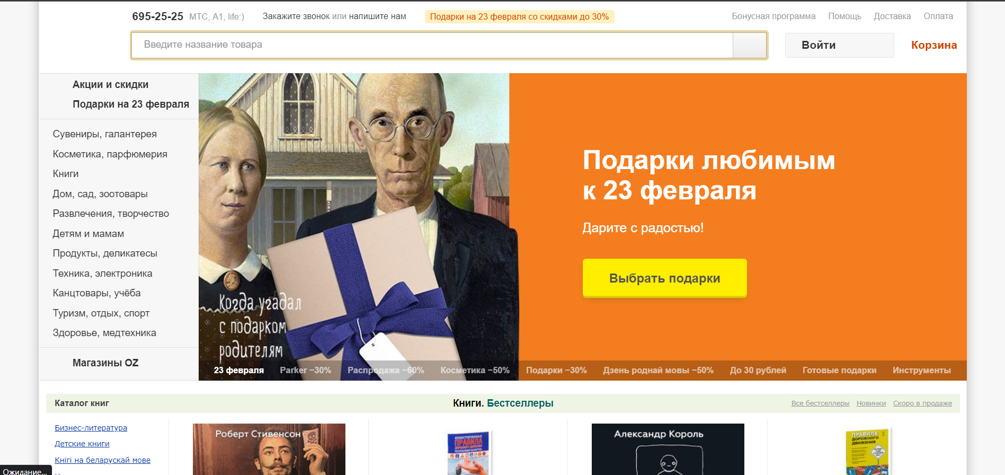

Аналог №2: «chitatel.by»

Сайт chitatel.by является интернет-магазином книг в Беларуси. Основной целью сайта является продажа книг различных жанров и направлений, включая научную литературу, художественную литературу, учебники и другие категории книг.

На главной странице сайта расположены основные категории книг, что позволяет пользователям быстро найти нужный раздел. Пользователи также могут воспользоваться поиском по сайту для поиска конкретных книг.

При выборе книги на сайте, пользователь может увидеть общую информацию о книге, такую как название, автор, издательство и цену. Однако, на сайте отсутствует подробное описание книг и отзывы покупателей, что может затруднить выбор покупателя.

Оформление заказа на сайте chitatel.by происходит через корзину. Пользователи могут выбрать удобный способ доставки, а также оплаты, однако выбор опций ограничен и не очень удобен. Отсутствуют возможности использовать промокоды и скидки.

Сайт chitatel.by не предлагает программ лояльности для постоянных клиентов, что также является недостатком.

Таким образом, хотя сайт chitatel.by предлагает продажу книг, он обладает ограниченными функциональными возможностями и неудобным интерфейсом, что делает его менее привлекательным для пользователей по сравнению с другими современными интернет-магазинами книг.

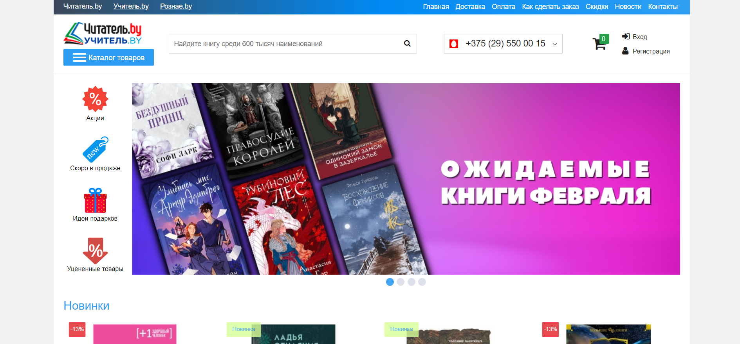

5 — Use-Case диаграмма

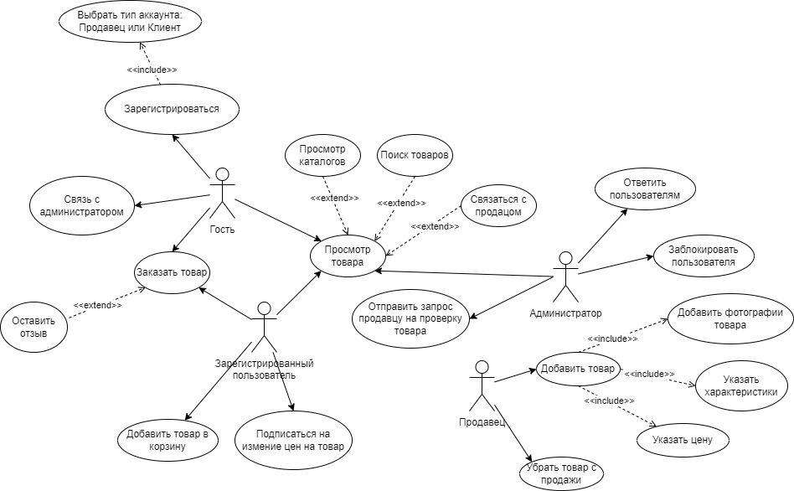

6 —

Сбор данных о пользователе (нельзя отправить товар неизвестно кому, нужно собрать минимальный набор данных о пользователе и проверить пользователя на робота)

Проверка наличия товара (товар должен существовать)

Проверка в заказе (кол-во заказываемого товара не должно превышать кол-во товара на складе)

Проверка оплаты (денег на счету должно хватать для осуществления заказа)

Проверка адреса доставки (должен существовать)

7 —

Позитивное тестирование:

Добавление товара в корзину.

Добавление второго товара в корзину (того же самого, счетчик должен увеличиться).

Добавление второго товара другого типа.

Редактирование числа товаров, находящихся в корзине, увеличение на несколько, уменьшение.

Удаление товара из корзины.

Негативное тестирование:

Проверка совместимости с веб-браузерами: Проверьте, работает ли магазин корректно в разных веб-браузерах, таких как Google Chrome, Mozilla Firefox, Internet Explorer и т.д.

Неправильные данные ввода: Попробуйте ввести некорректные данные, такие как неверные кредитные карты, неправильный адрес электронной почты или несуществующий адрес доставки, и проверьте, что система правильно обрабатывает неправильные данные и предупреждает пользователя.

Проверка доступности сайта: Попробуйте доступиться к сайту во время высокой нагрузки, и проверьте, что система может корректно обрабатывать высокую нагрузку и предоставлять пользователю стабильный доступ к сайту.